**ОТЧЕТ**

по лабораторной работе №2

по курсу «Web-программирование»

на тему «Разработка клиентского веб-приложения»

Выполнили:

студенты группы 16ВВ1

Малинин Э.В.

Кузнецов А.В.

Фадеев Е.Д.

Принял:

к.т.н., доцент Дубравин А.В.

к.т.н., доцент Карамышева Н.С.

Пенза 2020

Министерство образования Российской Федерации

Пензенский государственный университет

Кафедра «Вычислительная техника»

### Название

Разработка клиентского веб-приложения.

### Цель работы

Выполнить модернизацию созданной ранее html-страницы в соответствии с вариантом.

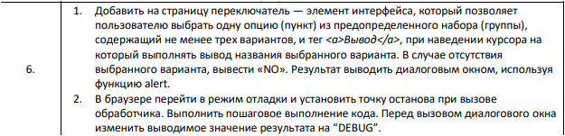

### Порядок выполнения работы

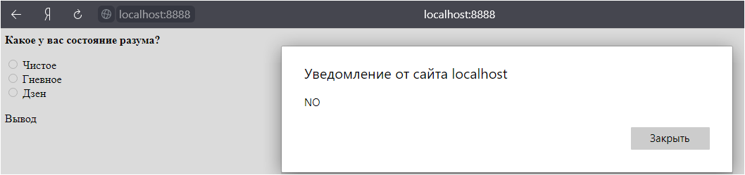

Рисунок 1 - вывод диалогового окна

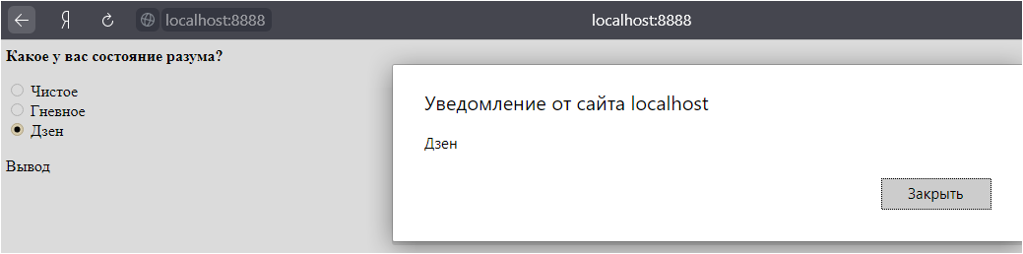

Рисунок 2 - вывод ответа

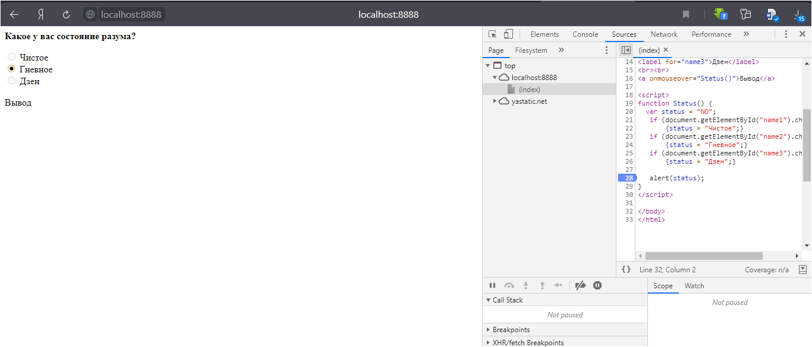

Рисунок 3 - отладка в браузере

### Листинг

#### Lab2.html

<html>

<head>

 <meta charset="utf-8">

</head>

<body >

<p><b>Какое у вас состояние разума?</b></p>

<input type="radio" id="name1" name = "radiobutton">

<label for="name1">Чистое</label>

<br>

<input type="radio" id="name2" name = "radiobutton">

<label for="name2">Гневное</label>

<br>

<input type="radio" id="name3" name = "radiobutton">

<label for="name3">Дзен</label>

<br><br>

<a onmouseover="Status()">Вывод</a>

<script>

function Status() {

  var status = "NO";

   if (document.getElementById("name1").checked)

       {status = "Чистое";}

   if (document.getElementById("name2").checked)

       {status = "Гневное";}

   if (document.getElementById("name3").checked)

       {status = "Дзен";}

   alert(status);

}

</script>

</body>

</html>

#### Server.JS

//Подключение http-модуля,

//который поставляется вместе с Node.js и

//реализация доступа к нему через переменную http

var http = require("http");

//Подключение модуля для работы с файловой системой

var fs = require("fs");

//Создание http-сервера, использующего порт 8888

http.createServer( function(request, response)

    {

        console.log("Request received");

        //загрузкаhtmlстраницыизфайловойсистемы

        var page = fs.readFileSync('lab2.html');

        //запись в ответ заголовка с указанием кода состояния, и типа возвращаемого контента

        response.writeHead(200, { 'Content-Type': 'text/html' });

        //телоответа

        response.write(page);

        //отправка ответа

        response.end();

    }).listen(8888);

console.log("Server has started");

### Выводы

В ходе выполнения лабораторной работы выполнили модернизацию созданной ранее html-страницы в соответствии с вариантом.